# **Manuál vyhřívací deka 16937**

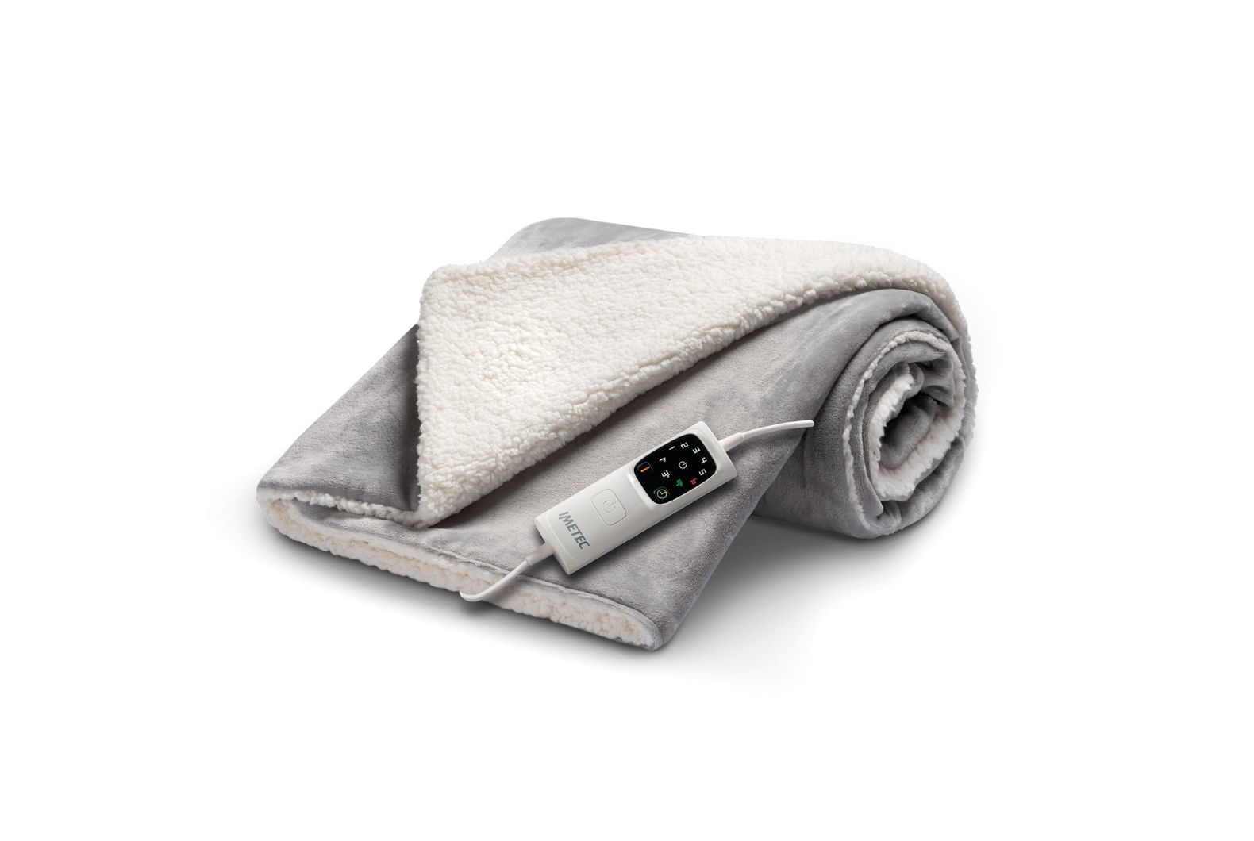

## **Ilustrační průvodce**

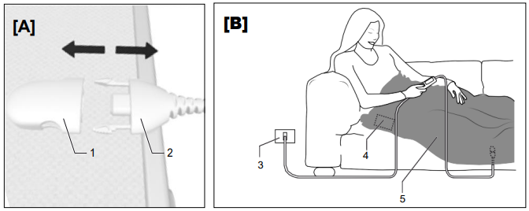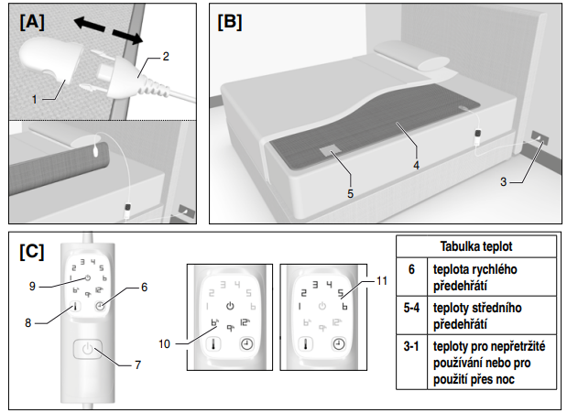

## **Popis**

1. Konektor
2. Příkazový konektor
3. Napájecí zásuvka
4. Štítek
5. Deka
6. Časovač
7. Tlačítko ON/OFF
8. Volba teploty
9. Pohotovostní LED dioda
10. Časovač automatického vypnutí
11. Teplota

## **Technické údaje**

220 – 240 V 50/60 Hz 150 W

*Vážený zákazníku, děkujeme, že jste si vybrali náš produkt. Jsme si jisti, že oceníte jeho kvalitu a spolehlivost, protože navrženy a vyrobeny s ohledem na spokojenost zákazníků. Tento návod k obsluze je v souladu s evropskou normou EN 82079.*

## **Symboly**

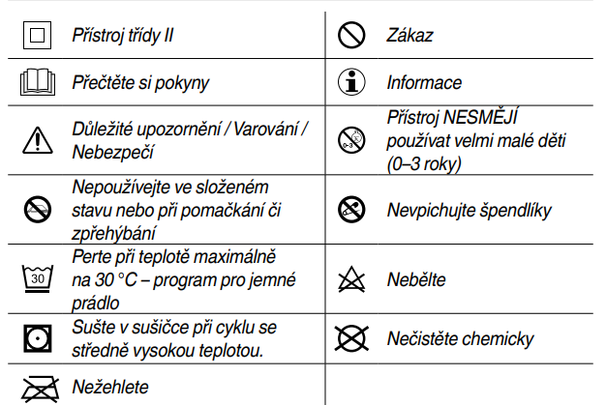

DŮLEŽITÉ POKYNY. USCHOVEJTE PRO BUDOUCÍ POUŽITÍ.

POZOR! Pokyny a varování pro bezpečné používání přístroje.

 Před použitím tohoto spotřebiče si pečlivě přečtěte návod k obsluze, zejména poznámky, varování a bezpečnostní pokyny, a dodržujte je. Tento návod k obsluze spolu s přiloženým návodem k použití si uschovejte pro budoucí použití. Pokud je spotřebič předán třetí straně, předejte jí také celou dokumentaci.

**UPOZORNĚNÍ:** Pokud se vám při čtení tohoto návodu zdají některé části obtížně srozumitelné nebo pokud se objeví jakékoli pochybnosti, obraťte se před použitím spotřebiče na společnost na adrese uvedené na poslední straně.

**POZNÁMKA:** osoby se zrakovým postižením mohou nahlédnout do digitální verze tohoto návodu k použití na [www.tenactagroup.com](http://www.tenactagroup.com).

• Po vyjmutí spotřebiče z obalu se ujistěte, že je nepoškozený a kompletní, jak je znázorněno na obrázkovém průvodci, a bez viditelných poškození. V případě pochybností spotřebič nepoužívejte a obraťte se na autorizovaný servis.

POZOR! Riziko udušení. Děti si s obalem nesmí hrát. Plastový sáček uchovávejte mimo dosah dětí.

• Tento spotřebič smí být používán pouze k účelu, ke kterému byl navržen, tj. jako plechový spotřebič pro domácí použití. Jakékoli jiné použití je považováno za nevhodné, a tudíž nebezpečné. • Před připojením spotřebiče k elektrické síti zkontrolujte, zda napětí a frekvence uvedené v technických údajích spotřebiče odpovídají napětí a frekvenci dostupné elektrické sítě. Technické údaje jsou uvedeny na spotřebiči a na napájecím zdroji, pokud je jím spotřebič vybaven (viz obrázkový návod).

• Toto zařízení může pracovat automaticky při frekvenci 50 Hz nebo 60 Hz. 5

• Toto zařízení lze používat pouze s oddělitelnými typy ovládacích zařízení označenými na zařízení.



Děti mladší tří let by tento spotřebič neměly používat, protože nejsou schopny reagovat na přehřátí.

• Tento spotřebič mohou používat děti ve věku od 3 do 8 let pod dohledem a s ovládacím zařízením vždy nastaveným na nejnižší stupeň teploty (teplota 1).

• Spotřebič mohou používat děti ve věku nejméně 8 let a osoby se sníženými fyzickými, smyslovými nebo duševními schopnostmi nebo s nedostatkem zkušeností či znalostí, pokud jsou pod dohledem nebo byly poučeny o bezpečném používání spotřebiče a rozumí nebezpečím, která jsou s ním spojena. děti si se spotřebičem nesmí hrát. Čištění a údržbu určenou uživateli nesmí provádět děti bez dozoru.

• Tento spotřebič nesmí používat osoby citlivé na teplo nebo jiné velmi zranitelné osoby, které nejsou schopny reagovat na přehřátí.

• Kabel a ovládací zařízení spotřebiče, pokud nejsou správně umístěny, mohou způsobit nebezpečí zamotání, uškrcení, zakopnutí a ušlápnutí. Zkontrolujte, zda jsou elektrické kabely bezpečně umístěny. • Před čištěním nebo údržbou a v době nepoužívání vždy odpojte zástrčku od zdroje napájení.

• Často kontrolujte, zda spotřebič nevykazuje známky opotřebení nebo poškození. Pokud byl spotřebič nesprávně používán nebo nefunguje správně, obraťte se před dalším používáním na autorizované servisní středisko.

• Pokud je napájecí kabel poškozený, vraťte celý spotřebič do autorizovaného servisního střediska k výměně ovládání, abyste předešli jakémukoli riziku.

• Pokud je jednotka používána na polohovatelném lůžku, dbejte na to, aby se přikrývka a kabel nezachytily nebo nezasekly například v závěsech.

• Tento přístroj není určen pro lékařské použití v nemocnicích.

• Zařízení NEPOUŽÍVEJTE, pokud je mokré.

POZOR! Při skladování přístroj NEPOKRÝVEJTE položením předmětů.

POZOR! Při provozu, čištění, údržbě a skladování přístroje dodržujte pokyny uvedené v příslušných kapitolách.



NEZAVÁDĚJTE ŠPENDLÍKY ANI JEHLY.

• Při skladování nechte přístroj před složením vychladnout.

• Nositelé kardiostimulátoru by toto zařízení NEMĚLI používat.

• Zařízení NEPOUŽÍVEJTE s mokrýma rukama nebo nohama.

• Netahejte za napájecí kabel ani za samotný spotřebič, abyste jej odpojili ze zásuvky.

• Netahejte ani nezvedejte přístroj za napájecí kabel.

• Při používání jednotky ve venkovním prostředí dbejte na to, aby nebyla vystavena vlhkosti nebo vlivům počasí (déšť, sníh atd.) nebo extrémním teplotám. Po použití spotřebič NENECHÁVEJTE venku.

• V případě poruchy nebo závady zařízení vypněte a nemanipulujte s ním. Opravy provádějte pouze v autorizovaném servisu.

• Tento spotřebič NEPOUŽÍVEJTE k ohřevu zvířat.

• Funkce zařízení naleznete na vnějším obalu.

## **POUŽITÍ**

• Rozložte pléd (4) na pohovku, křeslo nebo postel tak, aby byl konektor v úrovni nohou.

• Sedněte si pod pléd, aniž byste se do něj zabalili nebo si na něj sedli, abyste zabránili přehřátí.

**PŘIPOJENÍ**

• Zasuňte konektor ovládání (2) do konektoru opletení (1) a připojte ovládání k opletení.

• Zasuňte zástrčku ovládacího kabelu do zásuvky (3). S každým vložením do zástrčky, provede řídicí jednotka automaticky autodiagnostiku rozsvícením všech LED (10, 11) ve směru hodinových ručiček po dobu přibližně dvou sekund.

ZAPNUTÍ PLÉDU A VOLBA SPRÁVNÉ TEPLOTY

Regulaci lze nastavit na následující teplotní úrovně:

6: Rychlý ohřev

5-4: Průměrná teplota

3-1: Nepřetržité nebo noční použití

• Stisknutím tlačítka ON/OFF (7) zapněte oplétání. Při každém zapnutí řídicí jednotka automaticky provede kontrolu správné funkce zařízení a rozsvítí všechny LED diody (10, 11) v hodinovém sledu. Po kontrole regulace automaticky navrhne teplotu 6 a časovač (doba automatického vypnutí) na 1 hodinu.

• Chcete-li rychle předehřát pléd, použijte maximální teplotu 6. V méně chladných obdobích je však možné pléd předehřát volbou teploty 4 nebo 5 stisknutím tlačítka volby teploty (8), dokud se nerozsvítí kontrolka požadované teploty. (11). Čím vyšší číslo zvolíte, tím vyšší je teplota.

**DŮLEŽITÉ** - Doba potřebná k zahřátí plédu se může lišit v závislosti na pokojové teplotě. Teplotu plédu je třeba posoudit tak, že si pod něj sednete, a ne jen tak, že na něj položíte ruku.

Kontinuální použití



Pro nepřetržité používání přístroje nastavte ovládání pouze na teplotní stupně 1 až 3.

Chcete-li regulátor nastavit na teplotu trvalého provozu, stiskněte přepínač teploty (8), dokud se nerozsvítí kontrolka 1, 2 nebo 3 (11).

Nenastavujte spotřebič na vyšší teplotu, než je doporučeno pro nepřetržitý provoz.

Pokud je spotřebič používán s ovládáním nastaveným na vyšší teplotu, může dojít k popálení pokožky nebo úpalu.



POZOR! NEDÁVEJTE ovladač pod polštář ani pod deku během používání.

FUNKCE AUTOMATICKÉHO VYPNUTÍ

Pléd je vybaven systémem automatického vypnutí po 1, 3 nebo 9 hodinách. Po zapnutí se automaticky přepne na 1hodinový časovač automatického vypnutí a rozsvítí se kontrolka 1h v zelená (10). Chcete-li změnit naprogramování času automatického vypnutí, stiskněte přepínač časovače (6) a zvolte požadovaný čas. Při každém vynulování času automatického vypnutí se časovač znovu spustí a kontrolka pohotovostního režimu (9) se rozsvítí modře. od nuly. Po uplynutí času se deka vypne.

**POZNÁMKA**: Pokud dojde během používání k náhodnému přerušení napájení ze sítě, ovládání zachová nastavení teploty a časovače, které byly v té době v provozu, a po opětovném zapnutí se časovač začne počítat od nuly.

**POZNÁMKA:** Aby osvětlení displeje nebylo nepříjemné, sníží se intenzita světla přibližně 15 sekund po stisknutí libovolné klávesy. Stejně tak pohotovostní dioda LED sníží svůj jas 15 sekund po aktivaci.

VYPÍNÁNÍ

Stisknutím tlačítka ON/OFF (7) vypněte oplétačku a odpojte zástrčku ze zásuvky (3).

## **ČIŠTĚNÍ A ÚDRŽBA**

Kostkovaný pléd je pratelný. Pro správné praní zkontrolujte štítek se symbolem praní na plédu.

POZOR! Před čištěním nebo údržbou vždy odpojte zástrčku od zdroje napájení a oddělte ovládání od pletiva.

PŘED MYTÍM

• Odpojte ovládací kabel ze zásuvky (3).

• Stisknutím přídržných páček po stranách ovládacího konektoru (2) odpojte ovládací konektor od pleteného konektoru (1).



PRANÍ V PRAČCE

• Kostkovanou látku lze prát v pračce při teplotě maximálně 30 °C na jemný program.

• Používejte pouze program jemného odstřeďování. NESPOUŠTĚJTE další cyklus odstřeďování.



SUŠIČKA

• Pléd lze sušit v sušičce na jemný program při mírné teplotě, ale po skončení cyklu sušení by se měl usušit na vzduchu.

• Na konci sušicího cyklu vyjměte pléd ze sušičky a vraťte jej zpět do tvaru, a vrátí se do původní velikosti.

• Před použitím pak pléd zcela vysušte na vzduchu.

VYSOUŠENÍ VZDUCHEM

• Při sušení by se měl pléd rozprostřít na prádelní šňůru a snažit se dosáhnout přibližně stejné původní velikosti. Nejlepších výsledků dosáhnete, když je ještě vlhký, a to tak, že pracujete od jednoho konce k druhému a taháte po jednom pásu. Tento postup může být nutné několikrát opakovat, dokud nebude pléd dokonale suchý.

POZOR! Spotřebič natáhněte bez kolíčků na prádlo, aby se nepoškodil, a nechte jej dobře uschnout na prádelní šňůře, která není vystavena slunci.

• Pleteninu používejte pouze tehdy, když je dokonale suchá.

• Pleteninu nežehlete.

POZOR! Prohlédněte jednotku proti světlu a zkontrolujte, zda nejsou vnitřní kabely zalomené nebo zkroucené.

POZOR! Pokud se spotřebič nevrátí do původního tvaru a velikosti nebo zjistíte problémy s vnitřními kabely, odneste jej zpět do autorizovaného servisu k bezpečnostní kontrole.

## **Uložení**

Pokud přístroj nepoužíváte, uložte jej následujícím způsobem:

• počkejte, dokud není zcela suchý, pokud byla předtím vyprán;

• složit jako normální deku;

• pro lepší skladování doporučujeme skladovat pléd v obalu dodaném při nákupu;

• při skladování nechte přístroj před složením vychladnout;

• uložte přístroj na suchém místě.

Zkontrolujte, zda deka nevykazuje známky opotřebení nebo poškození. V případě výskytu těchto příznaků nebo v případě poruchy se obraťte na autorizované servisní středisko.

**PROBLÉMY A ŘEŠENÍ**

V této kapitole jsou uvedeny nejčastěji se opakující problémy spojené s používáním zařízení. Pokud nemůžete problémy vyřešit pomocí následujících informací, obraťte se na autorizované servisní středisko.

|  |  |
| --- | --- |
| **Problém** | **Řešení** |
| Kontrolky LED nesvítí. | Zkontrolujte, zda je ovládací zástrčka zcela zasunuta do zásuvky (3). Pokud kontrolky LED nesvítí, odpojte ovládací zástrčku ze zásuvky (3) a vraťte přístroj do autorizovaného servisu. |
| Modré světlo bliká. | Vypněte ovládání a odpojte zástrčku ze zásuvky (3). Zkontrolujte, zda je konektor ovládání (2) zcela zasunut do konektoru opletení (1), a zasuňte zástrčku zpět do zásuvky (3). Pokud se rozsvítí kontrolka pohotovostního režimu pokračuje v záblesku, přenese kostku do středu autorizovaná technická pomoc. |
| Kontrolka teploty 1 (11) bliká. | Odneste přístroj do autorizovaného servisního střediska |
| Výrobek byl nesprávně použit nebo je poškozen. |
| Napájecí kabel nebo jiný vnitřní vodič je poškozený. |
| Příkazový konektor je poškozen. |
| Na látce jsou díry, trhliny nebo výrazné záhyby. které se nenatahují. |

## **LIKVIDACE**

Obal výrobku je vyroben z recyklovatelných materiálů. Zlikvidujte jej v souladu s předpisy na ochranu životního prostředí Podle směrnice 2012/19/EU o odpadních elektrických a elektronických zařízeních (OEEZ)symbol přeškrtnuté popelnice na zařízení nebo jeho obalu znamená, že výrobek po skončení životnosti musí být sbírán odděleně od ostatního odpadu. Uživatel proto musí vyřazené zařízení odevzdat do příslušných středisek pro oddělený sběr elektrického a elektronického odpadu. Alternativou k vlastní správě je možnost předat zařízení, které chcete zlikvidovat, prodejci při nákupu nového zařízení stejného typu. V prodejnách elektroniky s prodejní plochou alespoň 400 m2 je možné bezplatně odevzdat k likvidaci také elektronické výrobky o velikosti menší než 25 cm, a to bez povinnosti nákupu. Vhodný oddělený sběr vyřazených zařízení pro jejich následné předání k recyklaci, zpracování a likvidaci šetrné k životnímu prostředí pomáhá zabránit možným negativním dopadům na životní prostředí, na zdraví a podporuje opětovné použití a/nebo recyklaci materiálů, z nichž je zařízení vyrobeno.

## **SERVIS A ZÁRUKA**

Na spotřebič se vztahuje dvouletá záruka od data dodání. Datum na stvrzence/faktuře (pokud je jasně čitelné) je datem dodání, pokud kupující neprokáže, že dodání proběhlo později. V případě vady výrobku existující před datem dodání je zaručena bezplatná oprava nebo výměna, pokud není jeden z těchto způsobů nápravy neúměrný druhému. Kupující je povinen nahlásit závadu ve shodě autorizovanému servisnímu středisku do dvou měsíců od zjištění závady.

Záruka se nevztahuje na díly, které jsou vadné z důvodu

a. poškození při přepravě nebo náhodném pádu,

b. nesprávná instalace nebo nevhodný elektrický systém,

c. opravy nebo úpravy prováděné neoprávněnými osobami,

d. nedostatečná nebo nesprávná údržba a čištění,

e. výrobek a/nebo jeho části podléhající opotřebení a/nebo spotřební materiál, včetně případného zkrácení doby používání baterie v důsledku používání nebo času,

f. nedodržení návodu k obsluze přístroje, nedbalost nebo neopatrnost při používání,

g. kabel je zkroucený a/nebo nadměrně ohnutý,

h. vytržený nebo přetržený kabel,

i. topný panel se při používání ohnul, zmačkal a/nebo roztrhl,

j. nesprávné praní (např. odstřeďování, ždímání, se zapnutým ovládáním, ...),

k. zjevné stopy po popáleninách z vnějších zdrojů (cigarety, ...),

l. přeložený na sebe (složený).

Výše uvedený výčet je pouze příkladný, protože tato záruka je v každém případě vyloučena pro všechny okolnosti, které nelze vysvětlit výrobními vadami spotřebiče. Záruka je rovněž vyloučena ve všech případech nesprávného použití spotřebiče a v případě profesionálního použití. Nepřebíráme žádnou odpovědnost za škody, které mohou být přímo nebo nepřímo způsobeny osobám, majetku nebo domácím zvířatům v důsledku nedodržení všech pokynů uvedených v "Návodu k obsluze a varování" týkajících se instalace, používání a údržby spotřebiče. Tím nejsou dotčeny nároky na smluvní záruku vůči prodávajícímu.